自動增氧設備
作者: 莊有隆、謝亞諺

設計理念
- 在地化綠色運算 (Local Green Computing)：
採用 TinyML 技術，將 AI 模型壓縮。所有溶氧量預測與水車調度皆在池邊完成，無需 24 小時回傳雲端，大幅降低通訊能耗。

- 按需供給 (Oxygen-on-Demand)：
模仿生物呼吸規律，AI 模型透過學習水體「呼吸率」（Respiration Rate），精確計算維持魚蝦生理需求所需的最低耗電量，消除無謂的過度增氧。
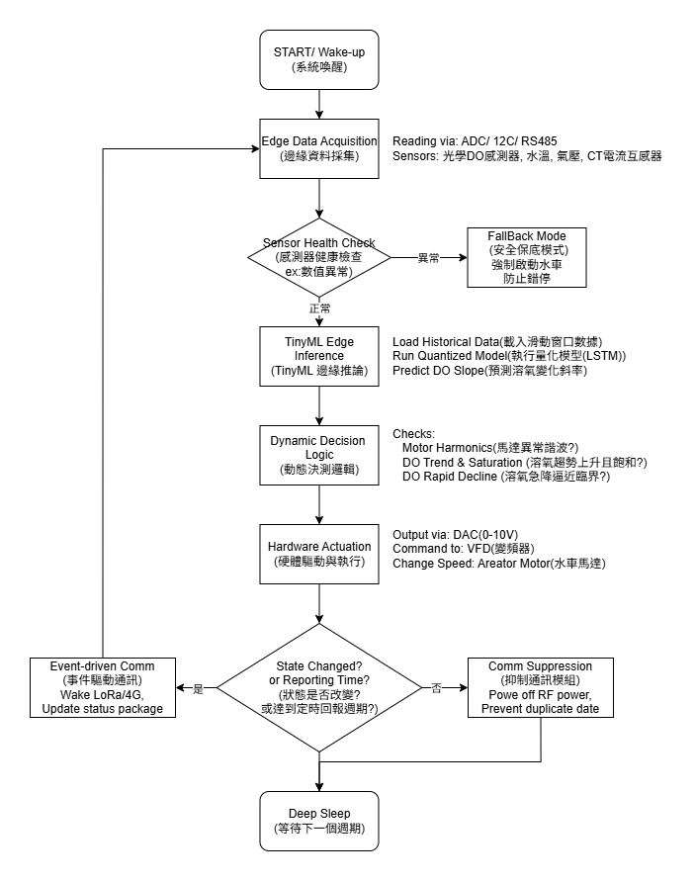
- 軟硬體協同節能：
結合變頻器（VFD），實現「低頻維持、高頻救急」的精細化電力管理，取代傳統全功率運轉。

提案重要性與主要貢獻
- 電費大幅削減：
透過 AI 精準預測午後的高溶氧量（光合作用）並提早停機，節省大量的電力成本。

- 設備壽命延長：
減少水車馬達的無效運轉時間與啟動衝擊，降低維修頻率與硬體汰換成本。

- 降低碳足跡：
直接減少養殖過程中的電力使用的碳排放。

- 減輕水質負荷：
過度增氧有時會攪動底部有機物導致水質惡化，AI 精準控制能維持穩定的水體環境，減少換水需求，保護周邊水源。

提案所面臨的主要問題與解決方法
Problem_1:
對於傳統養殖戶來說，更換 AI 設備壓力大。
Solution_1:
直接加裝在舊有水車配電箱旁，降
低汰換成本並縮短回收週期。

Problem_2:
水溫、氣壓、鹽度與溶氧的關係極其複雜。
Solution_2:
模型同時輸入水溫與氣壓作為補償參數。導入「氧氣傳質係數」公式結合機器學習，建立更符合物理特性的混和模型。
- 運作流程圖
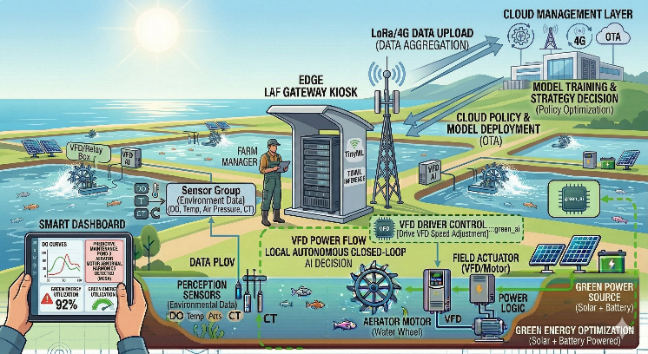
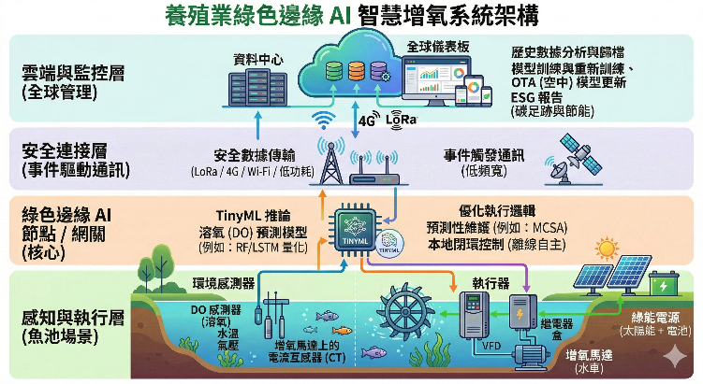
- 系統架構圖

- 應用場景情境圖

系統使用方式與可能應用
1. 模組化部署與自我學習 (Plug & Play)
- 外掛安裝： 養殖戶不需要更換現有的水車。只需將邊緣 AI 控制盒串接在原有的馬達電源線上，並將感測器投入水中。
- 基線建立： 開機後的第一週，Edge AI 會進入「被動學習模式」。它不急著控制水車，而是先默默記錄該魚塭的晝夜溶氧變化、水溫與馬達耗電特徵，建立專屬的本地數據模型。
2. 儀表板日常監控 (Smart Dashboard)
- 一目了然： 養殖戶透過手機 APP 或平板查看系統。首頁不再是複雜的代碼，而是直觀的綠能指標：「今日節省電費 (元)」、「碳排放減少量 (kg)」、「預測未來 2 小時溶氧趨勢」。
- 免持介入： 平時不需手動開關水車，系統已在背景完成「本地閉環」的變頻調速。
3. 預測性推播與維護 (Proactive Alerts)
- 非緊急的保養提醒： 手機會收到推播，例如：「一號池溶氧感測器數據平滑異常，請安排清洗生物附著物。」
- 防範未然的硬體警告： 當 Edge AI 偵測到馬達電流波形改變時，會提前警告：「三號水車軸承可能出現磨損，建議本週內檢查，避免燒毀。」
4. 綠色資產輸出 (ESG Reporting)
- 月底或年底時，管理者可一鍵匯出符合規範的「能源使用與減碳報告」。這份報表可直接用於申請政府的綠能轉型設備補助，或作為企業達成 ESG 目標的佐證。

結論
- 節能與永續 (Green & ESG)：避免水車 24 小時全功率運轉高耗電。透過 AI 預測溶氧趨勢與變頻調速，可為養殖戶節省用電，並將節能成效轉化為具體的碳足跡報告，無縫接軌全球 ESG 與綠能永續標準。
- 生態韌性 (Edge Autonomy)： 發揮 Edge AI「低延遲、在地運算」的優勢。在面對颱風、豪雨等極端氣候導致斷網的惡劣環境下，系統依然自主運作，確保魚群的生物安全，將養殖風險降至最低。
- 無痛轉型 (Seamless Retrofit)： 採用非侵入式的感測器與模組化的控制盒設計，養殖戶無需汰換現有水車即可直接升級。

References
- GIGABYTE, “Edge AI (Website style with content title),” in Glossary, 2nd ed. vol. 1, GIGABYTE, Ed. Taipei: GIGABYTE, 2024. [Online]. Available: https://www.gigabyte.com/tw/Glossary/edge-ai

